**2021年度区级彩票公益金项目基本情况表**

|  |  |  |  |  |  |  |
| --- | --- | --- | --- | --- | --- | --- |
| 项目实施单位 | 渝北区悦来街道办事处 | | 项目名称 | 悦来街道居家养老服务项目 | | |
| 项目单位责任人 | 张 晏 | | 联络人及联系方式 | 叶鑫  67481881 | | |
| 项目资金（万元） | 资金来源 | 彩票公益金 | 资金下达数（万元） | | | 4.176 |
| 实际支出（万元） | 0 | 其中：彩票公益金支出（万元） | | 0 | |
|  | 资金是否结余 | 是 | 结余处理 | | 转结，继续使用 | |
| 项  目  内  容 | 项目概况，周期，实施内容（内容详细）：  项目概况：悦来街道享受居家养老服务5人，皆为60周岁及以上的计划生育特殊家庭中的失独老年人  周期：2021年10-12月。  实施内容：助餐、助洁、助行等居家助老服务。 | | | | | |
| 项目完成情况（详细说明，未完成的项目还要预计未来完成情况）：  2020年9月我街道与重庆市惠源家养老机构管理有限公司完成了街道养老服务中心运营合同的签订工作，并依托养老服务中心为辖区有需要的老人提供助餐、助浴、助洁、助急、助医、助行等居家助老服务，更好地满足了辖区老年人的养老服务需求，增进了老年人福利，提高了老年人生活质量。（2021年完成辖区失独老人助洁服务9人次。） | | | | | |
| 资金使用情况（详细说明）：2021年实际进行了居家养老服务，但因为系统操作不当（资金发放需要以系统数据为依据），资金未能发放；预计2022年第一季度根据服务人员提供的照片进行2021年资金补结算420元，同时2022年根据合同要求，第一季度根据系统数据结算拨款2340元，结余资金继续使用。 | | | | | |
| 实际效果：依托街道养老服务中心为老人提供助餐、助浴、助洁、助急、助医、助行等居家助老服务。2021年为失独老人9人次（系统生成数据）提供上门助洁服务。 | | | | | |
| 项  目  依  据 | 立项依据：  《重庆市渝北区居家养老服务实施方案》（渝北民〔2021〕23号） | | | | | |
| 采购方式：单一来源采购 | | | | | |
| 绩效评价及其他 | 绩效评价：立足老年人服务需求，为失独老人提供服务，增强了辖区困难老人生活保障 | | | | | |
| 审计结果：经审计，审计合格 | | | | | |
| 是否接受投诉及其他：无 | | | | | |

效果图片：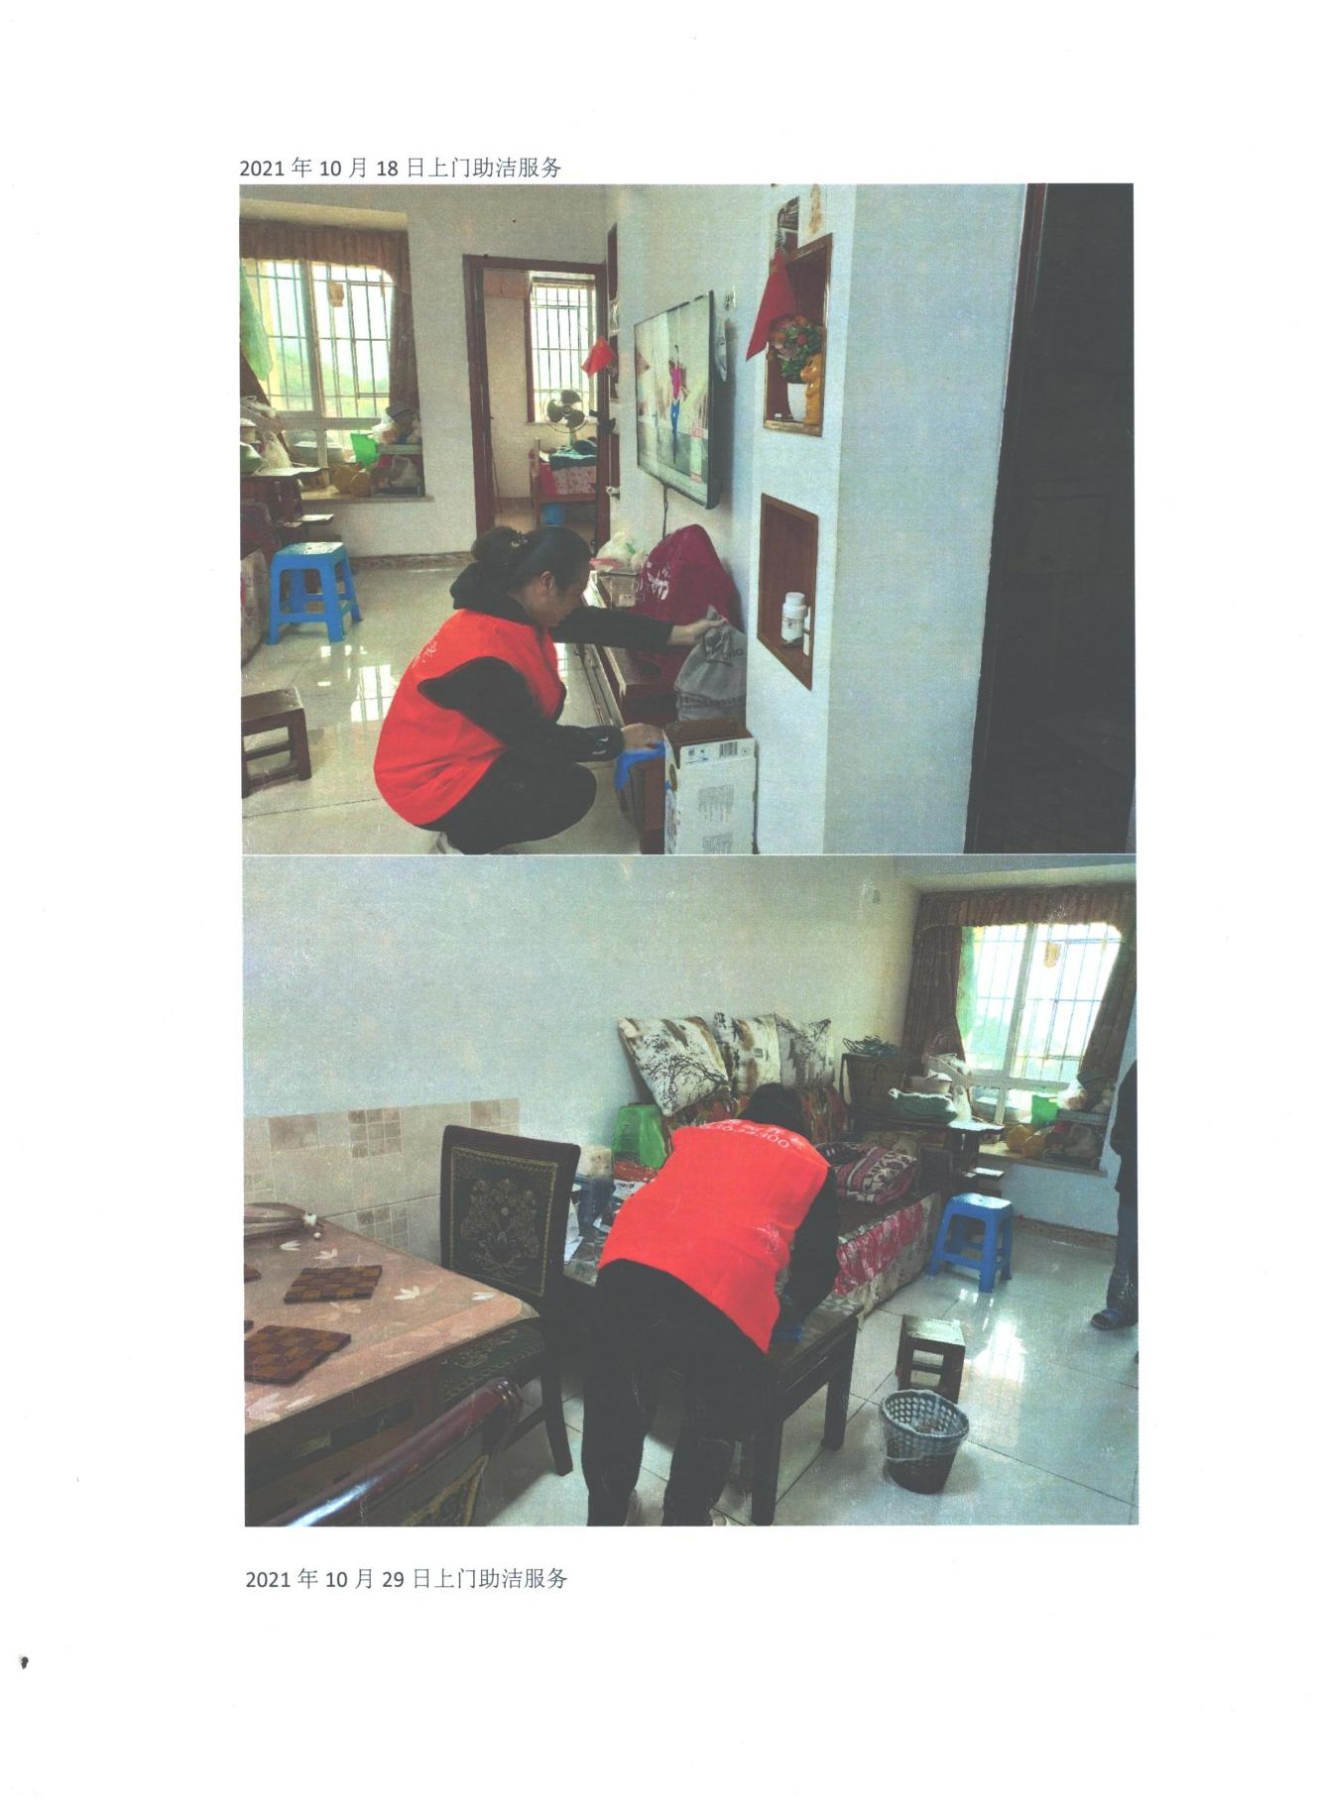2021年进行助洁等活动：

